

TRAVAUX
A L’ATTENTION DES RIVERAINS
DE LA RUE CAMELINAT – MANTES LA VILLE
TRAVAUX DU 01/12/2025 AU 12/12/2025
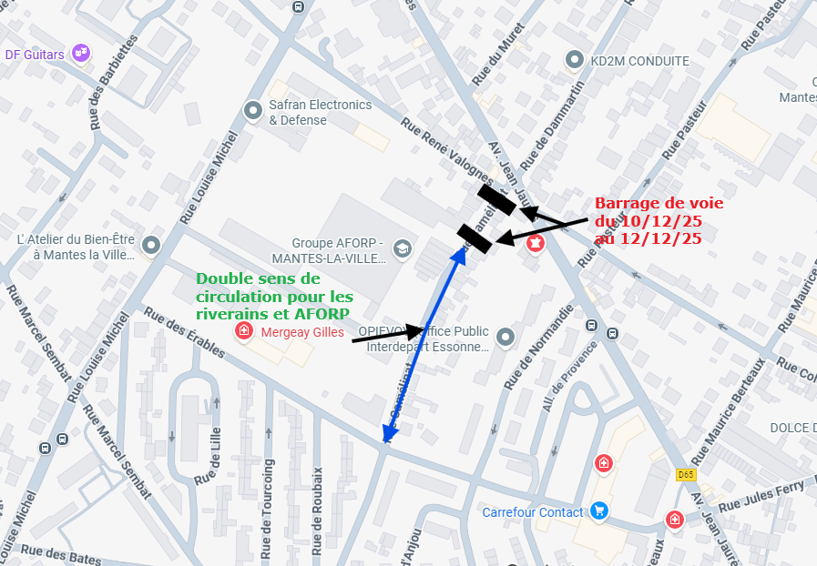

Objet : TERRASSEMENT ET RACCORDEMENT D’UN BATIMENT AU 3 RUE CAMELINAT
BARRAGE DE VOIE : du 10/12/2025 au 12/12/2025 inclus,
Entre 8h00 et 17h30.
La rue Camélinat sera fermée à la circulation automobile au droit du n°6.
La circulation piétonne ne sera pas impactée durant les travaux.
Nous mettons tout en œuvre pour minimiser la gêne occasionnée.
Merci de votre compréhension.
Contacts :
Conducteur de travaux STPS : Brendan MONOT bmonot@stps.fr 06.60.79.53.72
Chargé de projet Enedis : HORELLOU Vincent

